哈工大计算机专业考研复试C语言复习笔记
参考资料：C语言程序设计第三版（苏小红），高等教育出版社
C语言程序设计学习指导（苏小红），高等教育出版社
这里是目录

为什么要学C语言
不为什么，因为考试要考。

C语言数据类型
C语言标识符命名规则
- 只能以英文字母、数字、下划线组成；
- 必须以字母、下划线开头；
- 不允许使用关键字命名；
- 有最大长度限制。
Sizeof的使用，返回数组的总大小，从下面的程序可以看出，一个char类型字符占1字节，int和float占4字节，double占8字节。
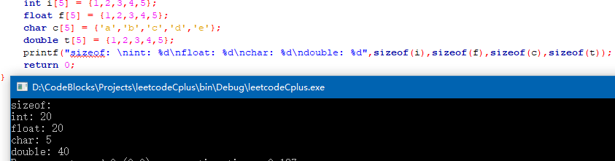
这个现象非常奇妙，区分C++中两种声明字符串的方法。
Char c[] = “hello world”;语句以字符数组的形式存储字符串，sizeof(c)返回的是该字符数组中包括’\0’的所有字符个数，这种声明方式下要获取字符串长度要用strlen() [其实可以理解为C语言的方式]；
String s = “hello”;语句可以理解为类似于链表的声明结构，s只代表该字符串的起始单元地址，故sizeof(s)只有4个字节，这种声明方式下获取字符串长度要用.length() [其实可以理解为C++的方式，对象引用]；
strlen()与length()的适用对象不能互换，strlen()要引用头文件string.h。
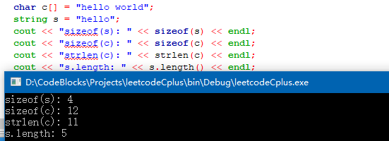
对于其他类型数组，想要获取数组长度，下面的语句是最快的方式：
Int len = sizeof(array) / sizeof(ElemType);

简单的算术运算和表达式
定义宏常量，宏常量又称字符常量，在程序中任何位置遇到宏常量都会把标识符替换为之后的字符串（这个过程称为宏替换），定义宏常量不用分号结尾：
宏常量没有数据类型，编译时只进行简单的字符串替换；
Const常量只读，只能在定义时赋初值，之后不可以修改，要加分号：
类型转换
自动类型转换，类型提升不会损失精度，可以默认进行：
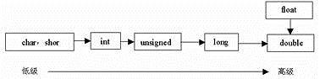
赋值中会出现自动类型转换：
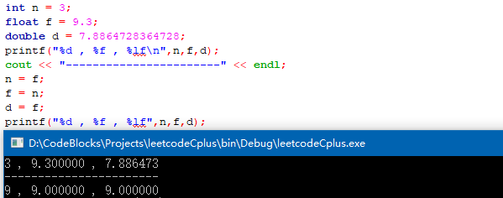
强制类型转换
常用数学标准函数
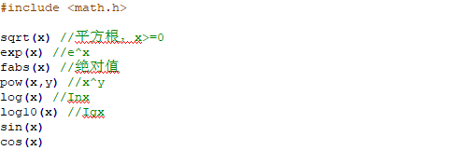
常见错误
1/2是整数除法，结果是0，若想得到0.5，需要进行强制类型转化变为浮点型进行计算。
浮点数不能进行求余运算
Float(x)这种强制转化不能改变m的数值和类型
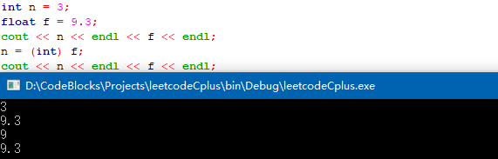
在进行强制类型转换时，由浮点型转为整型时对小数部分直接进行舍去，而不是四舍五入
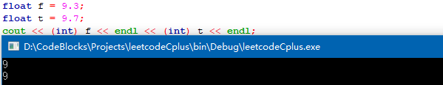
双引号括起来的字符串与宏名相同时不替换，因为宏定义不检查语法
算术表达式不能用++、--运算，（a+b）++是错误的。

